商户平台应用获取验证码
  - 接口定义
在商户平台定义获取验证码接口：
1、接口交互流程如下：
（1）获取手机号;
（2）向验证码服务请求发送验证码并得到响应;
（3）响应前端验证码发送结果;
2、在MerchantController类中添加getSMSCode接口方法，此接口供前端调：
/**
* 获取短信验证码
* @param phone
* @return
*/
String sendMsg(String phone);
}

@ApiOperation("获取手机验证码")
@ApiImplicitParam(name = "phone", value = "手机号", required = true, dataType = "String",
paramType = "query")
@GetMapping("/sms")
public String getSMSCode(@RequestParam String phone) {
log.info("向手机号:{}发送验证码", phone);
3、Service接口定义如下：
为了方便程序复用在 SmsService 接口中添加sendMsg方法用来获取验证码：
package com.shanjupay.merchant.service;
import java.util.Map;
public interface SmsService {
/**
* 获取短信验证码
* @param phone
* @return
*/
String sendMsg(String phone);
}
  - 接口实现
- 配置验证码服务的接口地址
在nacos上配置验证码的接口地址
（1）登录nacos，编辑merchant-application.yaml配置：
（2）配置如下参数：
sms:
url: "http://localhost:56085/sailing"
effectiveTime: 600
url：验证码服务地址
effectiveTime：验证码过期时间

商户服务注册商户
在商户服务定义商户注册接口
1、接口描述如下：
（1）校验商户注册的基础数据：账号、密码、手机号;
（2）添加商户;
（3）返回注册结果给商户平台应用。
2、定义商户注册DTO：
此DTO作为商户注册、资质申请的公共类。
在shanjupay-merchant-api工程的com.shanjupay.merchant.api.dto包下添加MerchantDTO：
- 接口定义如下：
在MerchantService接口类中定义如下接口：
/**
* 商户注册
* @return
*/
MerchantDTO createMerchant(MerchantDTO merchantDTO) ;

商户平台应用注册商户
商户平台应用调用商户服务提供的商户注册接口即可完成商户注册业务，本节实现商户平台应用注册商户接口的开发。
1、接口描述如下：
（1）接收商户填写的注册数据；
（2）商户平台应用校验手机验证码；
（3）请求商户服务进行商户注册；
（4）返回注册结果给前端。
2、定义商户注册VO：
在com.shanjupay.merchant.vo包下添加VO类型，VO类型负责接收前端请求的数据。下图是商户注册的用户界面，根据用户界面中的元素定义VO类的属性：
@ApiModel(value = "MerchantRegisterVO", description = "商户注册信息")
@Data
public class MerchantRegisterVO implements Serializable{
@ApiModelProperty("商户手机号")
private String mobile;
@ApiModelProperty("商户用户名")
private String username;
@ApiModelProperty("商户密码")
private String password;
@ApiModelProperty("验证码的key")
private String verifiykey;
@ApiModelProperty("验证码")
private String verifiyCode;
- 接口定义如下：
在MerchantController类中定义如下接口：
@ApiOperation("注册商户")
@ApiImplicitParam(name = "merchantRegister", value = "注册信息", required = true, dataType =
"MerchantRegisterVO", paramType = "body")
@PostMapping("/merchants/register")
public MerchantRegisterVO registerMerchant(@RequestBody MerchantRegisterVO merchantRegister)
{
//校验验证码
//...
//注册商户
//...
return merchantRegister;
}

商户平台应用证件上传
1、接口描述如下：
（1）前端携带证件信息请求商户平台应用
（2）商户平台应用请求七牛云服务上传证件图片
（3）七牛云返回图片地址给前端
2、接口定义如下：
定义FileService负责文件上传至七牛云：
package com.shanjupay.merchant.service;
import org.springframework.web.multipart.MultipartFile;
public interface FileService {
/**
* 上传文件
* @param bytes 文件字节
* @param fileName 文件名称
* @return 文件下载路径
* @throws BatchUpdateException
*/
public String upload(byte[] bytes,String fileName) throws BatchUpdateException;
}
在MerchantController定义upload负责接收前端上传证件的请求。
@ApiOperation("证件上传")
@PostMapping("/upload")
public String upload(@ApiParam(value = "上传的文件", required = true) @RequestParam("file")
MultipartFile file) {
return null;
}

商户服务资质申请接口
- 接口描述如下：
（1）接收资质申请信息，更新商户信息及审核状态（待审核）
（2）返回结果
2、接口定义如下：
在 MerchantService中定义applyMerchant接口
/**
* 资质申请
* @param merchantId 商户id
* @param merchantDTO 资质申请信息
* @throws BusinessException
*/
public void applyMerchant(Long merchantId,MerchantDTO merchantDTO) throws BusinessException;

商户平台应用资质申请接口
- 接口描述如下：
（1）商户登录闪聚支付平台
（2）商户上传证件，填写资质信息
（3）请求商户平台应用进行资质申请
（4）商户平台应用请求商户服务完成资质申请
（5）返回结果
2、接口定义如下：
根据原型编写商户资质申请VO：MerchantDetailVO
@ApiModel(value = "MerchantDetailVO", description = "商户资质申请信息")
@Data
public class MerchantDetailVO implements Serializable {
@ApiModelProperty("企业名称")
private String merchantName;
@ApiModelProperty("企业编号")
private String merchantNo;
@ApiModelProperty("企业地址")
private String merchantAddress;
@ApiModelProperty("行业类型")
private String merchantType;
@ApiModelProperty("营业执照")
private String businessLicensesImg;
@ApiModelProperty("法人身份证正面")
private String idCardFrontImg;
@ApiModelProperty("法人身份证反面")
private String idCardAfterImg;
@ApiModelProperty("联系人")
private String username;
@ApiModelProperty("联系人地址")
private String contactsAddress;
}
在MerchantController中定义saveMerchant
@ApiOperation("商户资质申请")
@ApiImplicitParams({
@ApiImplicitParam(name = "merchantInfo", value = "商户认证资料", required = true,
dataType = "MerchantDetailVO", paramType = "body")
})
@PostMapping("/my/merchants/save")
public void saveMerchant(@RequestBody MerchantDetailVO merchantInfo) {
}

商户服务创建应用接口
- 接口描述如下：
（1）校验商户是否通过资质审核，如果商户资质审核没有通过不允许创建应用。
（2）生成应用ID，应用Id使用UUID方式生成。
（3）保存商户应用信息，应用名称需要校验唯一性。
2、接口定义如下：
应用信息保存至商户数据库的app表，根据表字段定义DTO属性。
定义AppDTO：
@ApiModel(value = "AppDTO", description = "应用信息")
@Data
public class AppDTO implements Serializable {
@ApiModelProperty("应用id，新增时无需传入")
private String appId;
@ApiModelProperty("应用名称")
private String appName;
@ApiModelProperty("商户id")
private Long merchantId;
@ApiModelProperty("应用公钥")
private String publicKey;
@ApiModelProperty("支付回调应用的url，创建时可不填")
private String notifyUrl;
}
在AppService下定义createApp接口：
/**
* 商户下创建应用
* @return
*/
AppDTO createApp(Long merchantId, AppDTO app) throws BusinessException;

商户平台应用应用创建应用接口
- 接口描述如下：
（1）获取当前登录商户ID
（2）请求商户服务保存应用信息
2、接口定义如下：
定义AppController类，并且定义createApp方法：
package com.shanjupay.merchant.controller;
@Api(value = "商户平台‐应用管理", tags = "商户平台‐应用相关", description = "商户平台‐应用相关")
@RestController
public class AppController {
@Reference
private AppService appService;
@ApiOperation("商户创建应用")
@ApiImplicitParams({
@ApiImplicitParam(name = "app", value = "应用信息", required = true, dataType =
"AppDTO", paramType = "body")})
@PostMapping(value = "/my/apps")
public AppDTO createApp(@RequestBody AppDTO app) {
Long merchantId = SecurityUtil.getMerchantId();
return appService.createApp(merchantId, app);
}
}

商户户服务应用查询接口
- 根据商户ID查询应用
接口定义如下：AppService
/**
* 查询商户下的应用列表
* @param merchantId
* @return
*/
List<AppDTO> queryAppByMerchant(Long merchantId) throws BusinessException;
- 根据应用ID查询详细信息
接口定义如下：AppService
/**
* 根据业务id查询应用
* @param id
* @return
*/
AppDTO getAppById(String id) throws BusinessException;

交易服务绑定服务类型接口
- 接口描述如下：
（1）查询出指定应用就否已绑定选定的服务类型
（2）如果该应用没有绑定该 服务类型则进行绑定
2、接口定义如下：
在PayChannelService接口中定义bindPlatformChannelForApp
/**
* 为app绑定平台服务类型
* @param appId 应用id
* @param platformChannelCodes 平台服务类型列表
*/
void bindPlatformChannelForApp(String appId, String platformChannelCodes) throws
BusinessException;

交易服务原始支付渠道查询接口
配置参数页面会显示对应服务类型下的原始支付渠道。
- 接口描述如下：
根据平台服务类型获取支付渠道列表。这里是要查询某服务类型下的支付渠道，以便下一步为某支付渠道配置参数。可从服务类型与支付渠道对应关系表关联查询：
2、接口定义如下：
在PayChannelService接口中定义queryPayChannelByPlatformChannel：
/**
* 根据平台服务类型获取支付渠道列表
* @param platformChannelCode
* @return
*/
List<PayChannelDTO> queryPayChannelByPlatformChannel(String platformChannelCode) throws
BusinessException;

交易服务支付渠道参数配置接口
本接口是为应用配置支付渠道参数，前边为应用绑定了服务类型，此接口即为应用所绑定的服务类型配置支付渠道参数。
- 接口描述：保存支付渠道参数
- 接口定义：在PayChannelService中定义createPayChannelParam方法：
/**
* 保存支付渠道参数
* @param payChannelParam 商户原始支付渠道参数
*/
void savePayChannelParam(PayChannelParamDTO payChannelParam) throws BusinessException;

商户服务新增门店接口
在商户服务定义新增门店接口。
- 接口描述如下：商户注册的同时新增默认门店
2、接口定义如下：
生成StoreDTO类。在MerchantService接口类中定义如下接口：
/**
* 商户下新增门店
* @param storeDTO
*/
StoreDTO createStore(StoreDTO storeDTO) throws BusinessException;

商户服务新增员工接口
在商户服务定义新增员工接口
- 接口描述如下：
（1）接收商户填写的员工数据
（2）请求商户服务进行新增员工，员工的账号和手机号需要保持唯一性。
（3）返回结果
2、接口定义如下：
（1）生成StaffDTO类。在MerchantService接口类中定义如下接口：
/**
* 商户新增员工
* @param staffDTO
*/
StaffDTO createStaff(StaffDTO staffDTO) throws BusinessException;

下单接口
接口定义：外部商户请求支付宝创建订单并支付。
公共参数请求地址：
开发中使用沙箱地址：https://openapi.alipaydev.com/gateway.do
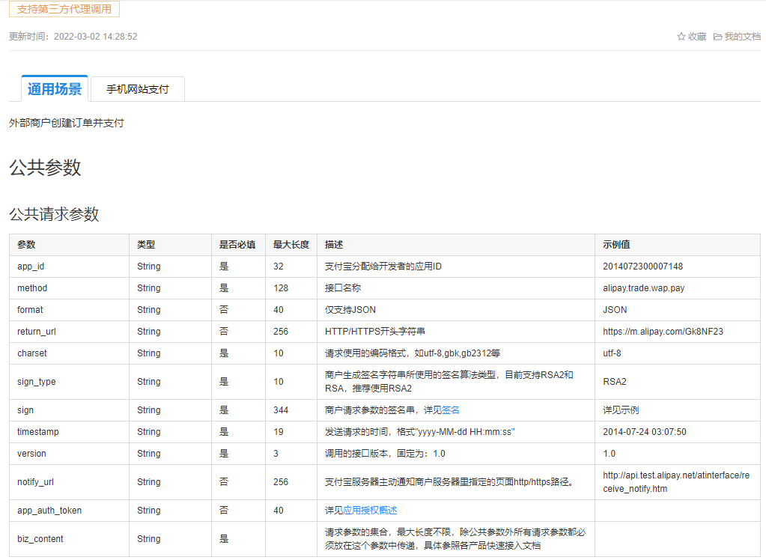

商户服务查询门店列表接口
- 接口描述如下：根据商户id和分页信息查询门店列表
2、接口定义如下：
生成StaffDTO类。在MerchantService接口类中定义如下接口：
/**
* 分页条件查询商户下门店
* @param storeDTO
* @param pageNo
* @param pageSize
* @return
*/
PageVO<StoreDTO> queryStoreByPage(StoreDTO storeDTO, Integer pageNo, Integer pageSize);

交易服务生成二维码
17.1 接口定义
接口描述：生成门店的c扫b二维码
接口参数：
输入：商户id、应用id、门店id、标题，内容。
输出：支付入口。
接口定义如下：
/**
* 交易订单相关服务接口
*/
public interface TransactionService {
/**
* 生成门店二维码
* @param qrCodeDto，传入merchantId,appId、storeid、channel、subject、body
* @return 支付入口URL，将二维码的参数组成json并用base64编码
* @throws BusinessException
*/
String createStoreQRCode(QRCodeDto qrCodeDto) throws BusinessException;
}
17.2 商户服务应用合法校验接口
商户生成二维码需要根据门店、应用来生成，设计接口需要对应用和门店的合法性来校验。
1、校验该应用是否属于该商户。
2、校验该门店是否属于该商户。
接口描述：根据商户id和应用id查询应用信息，查询到则说明合法。
在AppService下定义接口如下
/**
* 查询应用是否属于某个商户
* @param appId
* @param merchantId
* @return
*/
Boolean queryAppInMerchant(String appId, Long merchantId);
17.3商户服务门店合法校验接口
1、接口描述
根据商户id和门店id查询门店，查询到则说明合法。
2、在MerchantService中定义接口：
/**
* 查询门店是否属于某商户
* @param storeId
* @param merchantId
* @return
*/
Boolean queryStoreInMerchant(Long storeId, Long merchantId);

交易服务支付宝下单
交易服务支付宝下单是提供给支付入口请求的支付宝付款接口，当用户用支付宝客户端扫描二维码进入确认支付页面，点击确认支付即将请求此接口。
- 接口描述如下：
（1）接收前端支付请求；
（2）保存订单信息到闪聚支付平台；
（3）调用支付渠道代理服务请求支付宝下单接口；
（4）将支付宝下单接口响应结果返回到前端，前端开始进行支付。
2、接口定义如下：
在PayController中定义接口如下：
定义OrderConfirmVO接收前端请求的支付参数：
@ApiModel(value = "OrderConfirmVO", description = "订单确认信息")
@Data
public class OrderConfirmVO {
private String appId; //应用id
private String tradeNo;//交易单号
private String openId;//微信openid
private String storeId;//门店id
private String channel; //服务类型
private String body;//订单描述
private String subject;//订单标题
private String totalAmount;//金额
}
接口定义如下：
@ApiOperation("支付宝门店下单付款")
@PostMapping("/createAliPayOrder")
public void createAlipayOrderForStore(OrderConfirmVO orderConfirmVO,HttpServletRequest request,
HttpServletResponse response)
throws Exception {
}

